软件学院数据库系统概念课程实验报告

实验题目： 实验10 |  | 学号：201705301349
日期：2019.4.1 | 班级： 17级1班 | 姓名： 杨世法
Email：
实验内容：
题目 1
1． 将 pub 用户下表 student 的 3 个列 sid,name,birthday 复制到表 test10_01 中。
2． 执行如下查询，观察运行速度（ 5 秒以上）。
查询 Samefirstname 相同姓氏的人数。
select * from
(select sid,name,birthday,
(select count(*) from test10_01 where substr(name,1,1)=substr(t1.name,1,1)) samefirstname
from pub.student_testindex t1)
where samefirstname=7
3． 为 test10_01 创建一个仅仅一个索引，保证上面 SQL 耗时在 1 秒内。
4． 交卷验证
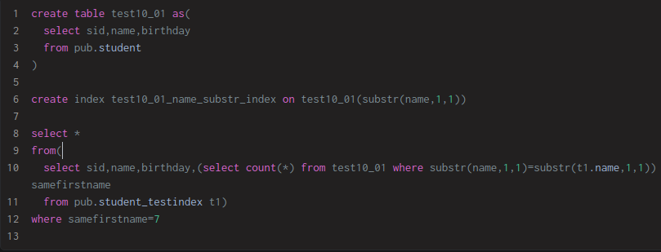

题目2
1． 将pub用户下表student的3个列sID,name,birthday复制到表test10_02中。
2． 将出生日期全部修改成一天：
Update test10_02 set birthday=to_date('19881018','yyyymmdd');
3． 为test10_02创建一个仅仅一个索引，保证下面SQL耗时在1秒内。
Samenamebirthday同名同生日的人数，Samebirthday相同出生日期的人数
select * from
(select sID,name,birthday,
(select count(*) from test10_02 where name=t1.name and birthday=t1.birthday) samenamebirthday,
(select count(*) from test10_02 where birthday=t1.birthday) samebirthday
from pub.student_testindex t1)
where samebirthday=3990
4． 交卷验证
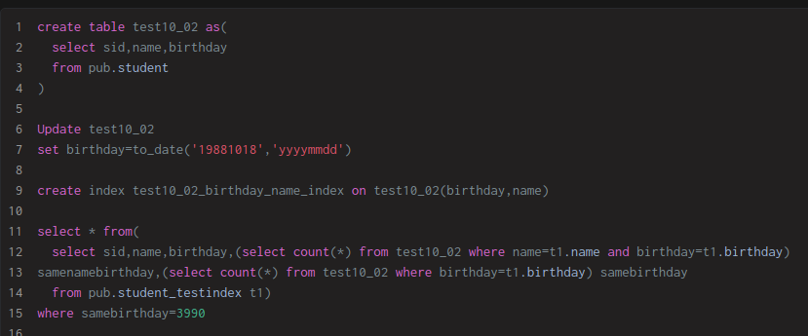
题目 3
1． pub 用户下表 student 已经用下面两句 SQL 创建了两索引。
Create index student_birthday on student(birthday);
Create index student_name on student(name);
2． 下面 SQL 不能用索引耗时超过 1 秒，在逻辑不变下修改 SQL 条件， 使其能使用索引。
查询 samefirstname 同姓氏的人数、 samename 同姓名的人数。
select * from
(select sID,name,birthday,
(select count(*) from pub.student
where substr(name,1,1)=substr(t1.name,1,1)
) samefirstname
from pub.student_testindex t1) where samefirstname=7
3． 修改以后验证耗时在 2 秒之内，将修改以后语句创建成视图 create view test10_3 as select ……。
4． 交卷验证
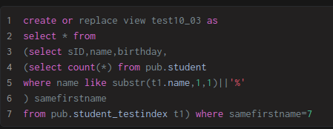
题目 4
1． pub 用户下表 student 已经用下面两句 SQL 创建了两索引。
Create index student_birthday on student(birthday);
Create index student_name on student(name);
2． 下面 SQL 不能用索引耗时超过 1 秒， 在逻辑不变下修改 SQL 条件， 使其能使用索引。
查询 sameyearmonth 相同年月的人数、 查询 sameyear 相同年的人数。
select * from
(select sID,name,birthday,
(select count(*) from pub.student
where to_char(birthday,'yyyymm')=to_char(t1.birthday,'yyyymm')
) sameyearmonth,
(select count(*) from pub.student
where extract (year from birthday) =extract (year from t1.birthday)
) sameyear
from pub.student_testindex t1) where sameyearmonth=35
3． 修改以后验证耗时在 1 秒之内，将修改以后语句创建成视图 create view test10_4 as select ……。
4． 交卷验证
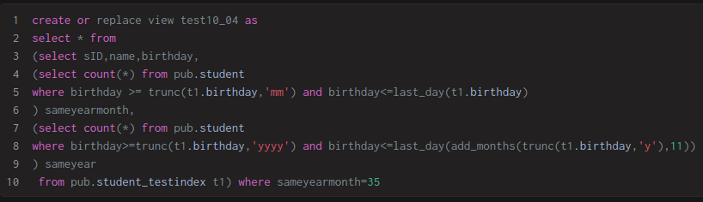
题目 5
1． pub 用户下表 student 已经用下面两句 SQL 创建了两索引。
Create index student_birthday on student(birthday);
Create index student_name on student(name);
2． 下面 SQL 不能用索引耗时超过 1 秒，在逻辑不变下修改 SQL 条件， 使其能使用索引。
查询 nextbirthday 晚一天出生的人数
select * from
(select sID,name,birthday,
(select count(*) from pub.student
where birthday-1=t1.birthday
) nextbirthday
from pub.student_testindex t1) where nextbirthday=7
3． 修改以后验证耗时在 1 秒之内，将修改以后语句创建成视图 create view test10_5 as select ……。
4． 交卷验证
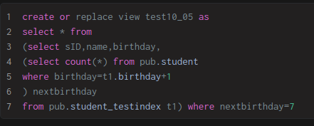
实验软件和硬件环境：
Linux
实验原理和方法：
实验步骤：
对比有无索引情况下数据检索速度,学会如何能够使用索引,掌握如何查询是否使用索引了。
结论分析与体会：
了解到了索引对与大规模数据的查找是至关重要的。

